**虹景中学2023年5月份教研工作月报**

**一﹑教研动态**

1. 语文组
2. 参加常州市兰陵中学润兰课堂教学展示活动
3. 参加经开区展示课暨新教师培训
4. 教研组活动常规活动
5. 七八年级备课组集备活动各3次

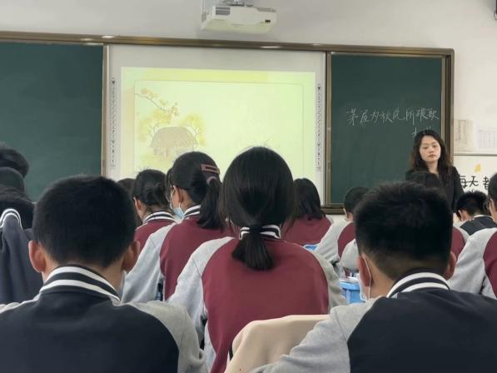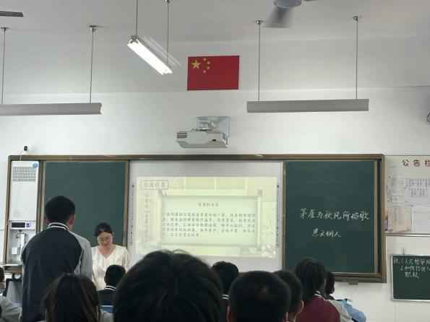

1. 数学组

5月份，全体数学组成员共同参与教研活动，本月中旬我校开设七校联合公开课：我校四位老师积极报名参加，并取得圆满成功。吴老师开设的《反比例函数复习》课深受各位专家老师好评，王老师开设的《二次根式》课，以独特的教学模式及幽默风趣的语言感染各位学生与老师，陈老师也开设计了一节函数复习课，深刻反映了精准化课堂的独特魅力，还有几位老师在初一开设了一节校际公开课，内容新颖，形式多样，课上教师投入，学生积极主动。这次联合教研让大家对课标的理解，对数学新授课、章头课、复习课、专题课的教学把握都更进一步，促进了教师的专业成长。

5月下旬，我校数学组去兰陵中学听课学习，全体成员在新课标背景下构建以学习为中心的课堂教学研究。立足课堂，同课异构，共同探寻新课标背景下课堂教学的行动路径，以高质量教学助推学校高品质发展。通过本次活动，加强了校际合作与交流，促进年轻教师专业成长 。

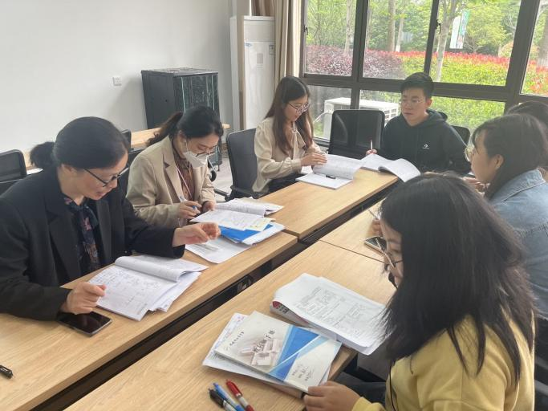

（三）英语组

1. 名师导教活动4次。
2. 5月19日，储学敏老师和潘玥莹老师开设英语市级公开课，蒋钰老师做市级讲座。

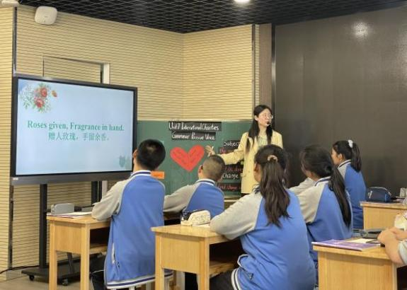 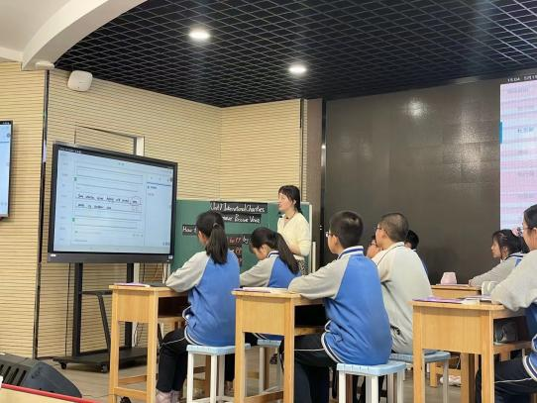

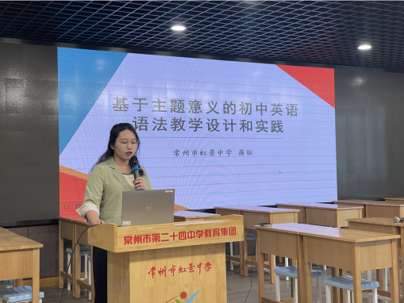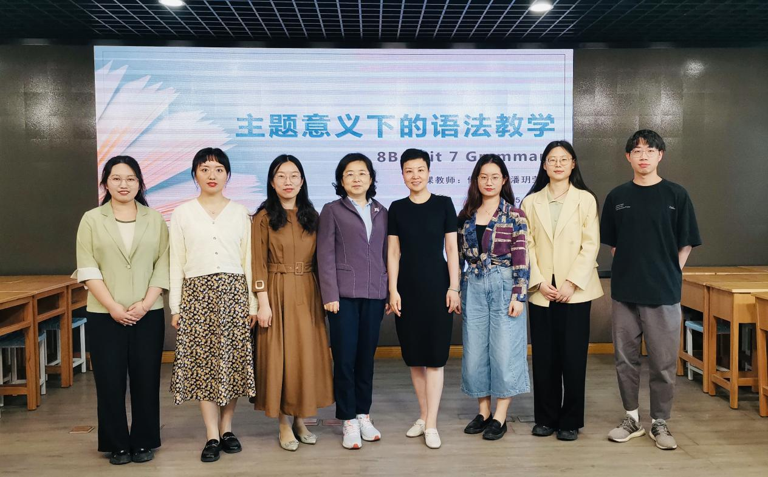

1. 张景尧老师开设七校联合校际课。
2. 参加市教研活动。
3. 七八年级备课组按时开展集备活动。

（四）政史地组

20230510第一次

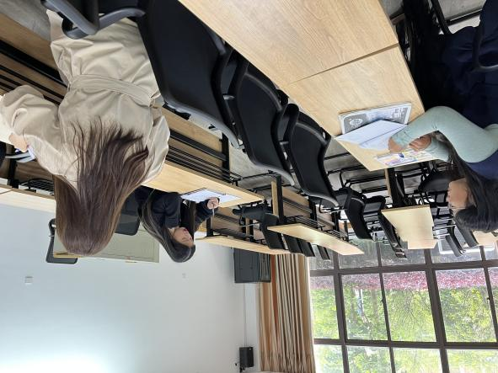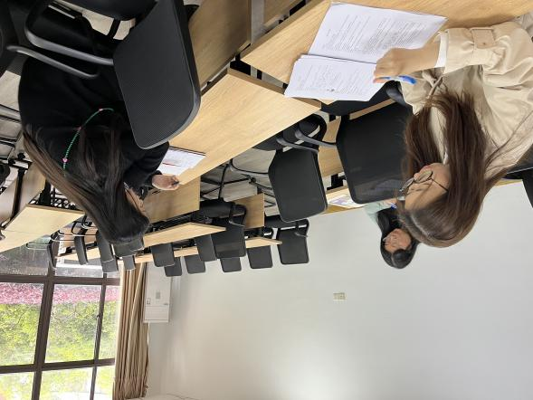

七校联合校际公开课主题：基于核心素养培育的问题化学习课堂研究，安排时间：5月11-12日，流程：公开课展示和课后交流研讨。涉及到的学科、任课教师、上课学校、时间、课题。

（五）物理生物信息组

5月份开展教研活动1次，每个备课组每周开展集体备课1次，每位老师每周听课一节及以上，陶永娟和崔仲憬老师教研活动中外出活动三次。生物备课组与北环生物备课组进行每周一次的生物七、八年级集体备课，陶永娟、杨燕茹、林勇胜、翟玲玲、倪玲老师开设八校联合校际公开课，全体成员认真听课并评课。（六）音体美组

1. 积极开展常规工作：教研组活动、备课组活动。
2. 美术组全体教师参加2023年全省义务教育美术特色课程展示活动
3. 美术组全体教师参加二十四中集团校教研
4. 音乐组全体教师参加常州市初中音乐“新课标”培训暨常州市初中音乐优质课评比

二、课堂传真

（一）语文组

1.5月11日，校际公开课，郭丽青《驿路梨花》

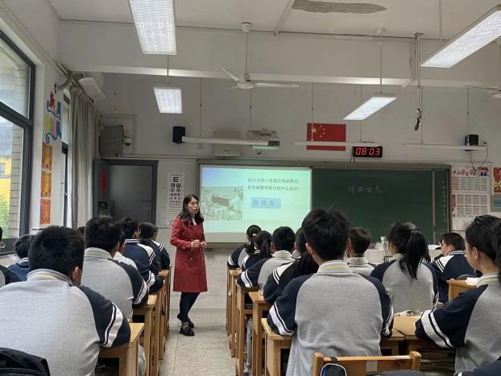 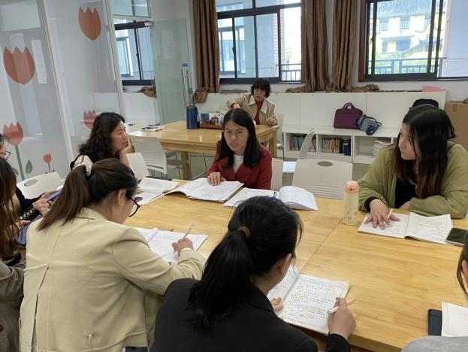

2.5月12日，七（4）班第二节，校级公开课，蒋雯《未选择的路》

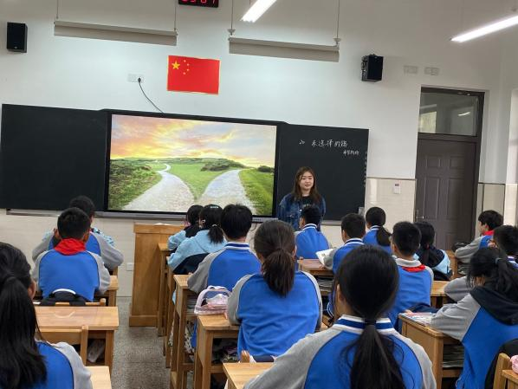

3.5月25日，七（5）班第三节，郭丽青《配送卷讲评》

1. 数学组

5月我们继续组织落实学校开展的学科调研日活动，在学科调研日每位老师听课15节以上。5月中旬，七校联合课堂教学研讨日，每位老师积极听课评课，做好听课笔录。深入钻研课标、教材，深入了解学生学情，认真备好每一节课，认真上好每一节课，专心听取各位老师的意见，分析课堂教学得失，指出存在问题，提出改进方案。各位老师围绕主题，积极采用现代技术教育手段，充分发挥多媒体的积极作用，使教学活动更直观、形象，便于学生接受，激发学生兴趣，提高教学效率与学习效率。

1. 英语组

调研日课：

5月16日吴文超：八5班 第二节 汪老师 庆祝奥林匹克运动复兴25周年

七2班 第八节 季路 提升注意力

储学敏：八1班 第四节 陈亚红 二次根式乘法

5月25日：储学敏：七1班 第三节 张景尧 Unit8 Pets Wwelcome to the unit

常规课：青年教师潘玥莹老师积极听课学习。

（四）政史地组

潘琪老师执教八年级下册《自由平等的追求》一课，潘老师选用高三女生热血发言被网暴一例创设情境使学生在探讨依法行使言论自由、依法捍卫人格尊严中深刻感悟如何珍视自由；选用“萝卜坑”招聘、就业歧视案例探讨如何追求平等。

在评课环节，六位执教老师围绕课堂设计、教学过程等做了交流沟通。老师们以不同视角全面分析了教学中的优点，同时又指出了教学中存在的问题并商讨解决方法。

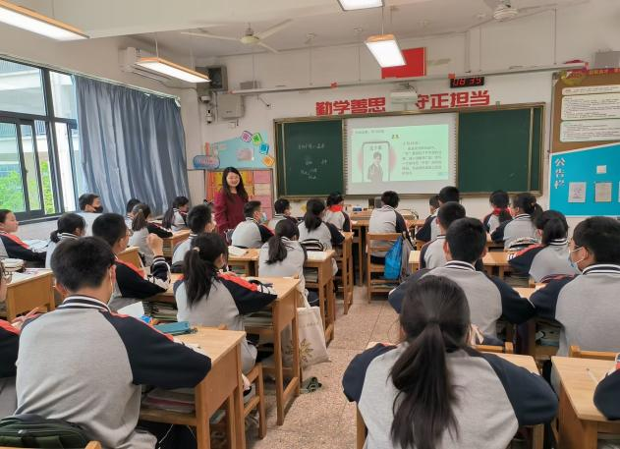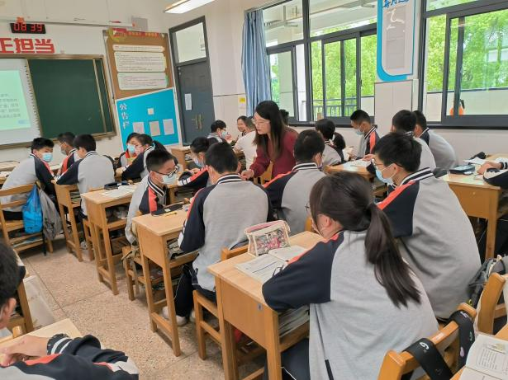

杨杰老师执教的内容是八年级历史教材《外交事业的发展》一课。整节课构思巧妙、层次分明，用时事“丫丫回国”导入，以“熊猫外交”为线索贯穿整节课，带同学们回顾了20世纪70年代中国外交三件大事：重返联合国和中美、中日建交；展现了改革开放后，中国特色大国外交全面推进，形成了全方位、多层次、立体化的外交布局，让同学们对外交事业有了更充分地了解，民族自豪感油然而生。

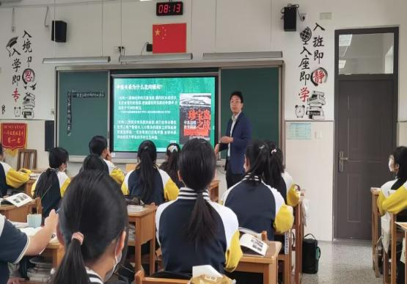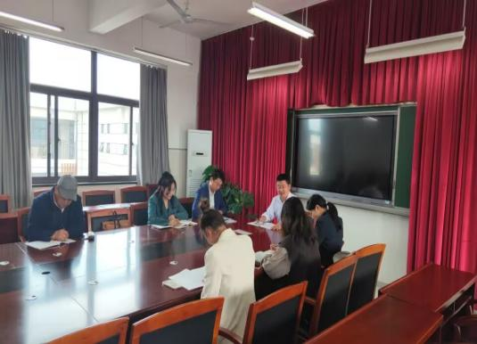

地理学科潘洁茹老师在剑湖实验学校七2班开设了一节《美国（第一课时）》公开课。在愈加重视农业发展的今天，潘老师使用真实情景化设计有效激发了学生研究农业发展条件的兴趣，给予学生足够的空间进行探究活动，并围绕“因地制宜”理念逐步帮助学生树立起“人地协调观”。

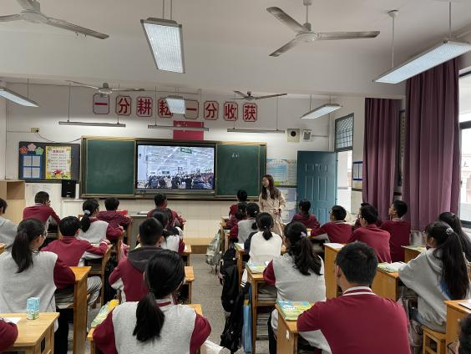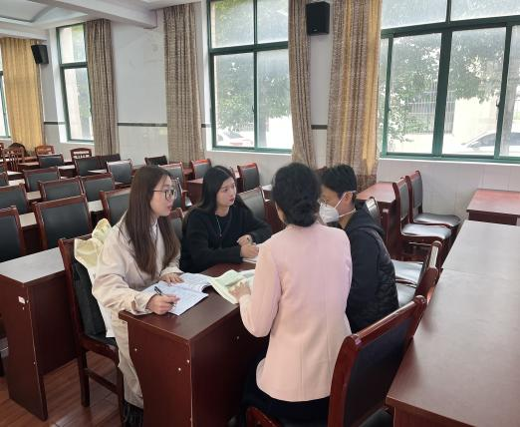

（五）物理生物信息组

专家吕丽老师对崔仲景老师每周听课一次；陶永娟、杨燕茹、林勇胜、翟玲玲、倪玲老师开设八校联合校际公开课，全体成员认真听课并评课。陶永娟老师在每周教研日活动中，对翟玲玲老师、倪玲老师、郭艳芳老师、杨燕茹老师、崔仲景老师，各听课一次。

（六）音体美组

5月11日音乐、美术组老师开设校际公开课。李苏老师开设公开课《美丽的书》，陈叶老师开设公开课《多变的色彩》，薛馨仪老师开设公开课《紫竹调》，肖靖萱老师开设公开课《春天来了》。

三、荣誉殿堂（学生和教师获奖）

（一）数学组

为了进一步贯彻落实“双减”政策，深入学习和研讨新课程标准，促进学生核心素养培育，深化课堂教学改革，常州市虹景中学联合朝阳中学、东青实验学校、北环中学、同济中学、洛阳初级中学、剑湖实验学校于2023年5月10-12日开展教学研讨活动。我校多位教师参与本次活动，此次七、八年级共开设了8节公开课，来自各校的老师们积极准备，精心设计，组内磨课；课上老师投入，学生主动。这次联合教研取得圆满成功，促进了教师的专业成长，收获颇多。

（二）艺体组

我校运动队在常州市第36届育苗杯田径运动会获奖

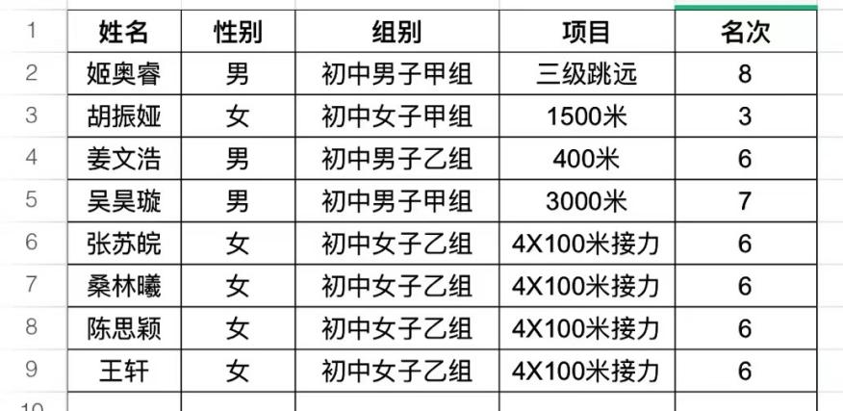

**四、特色活动 （学科组内和学校及以上层面）**

（一）语文组

1. 七年级主题朗诵比赛

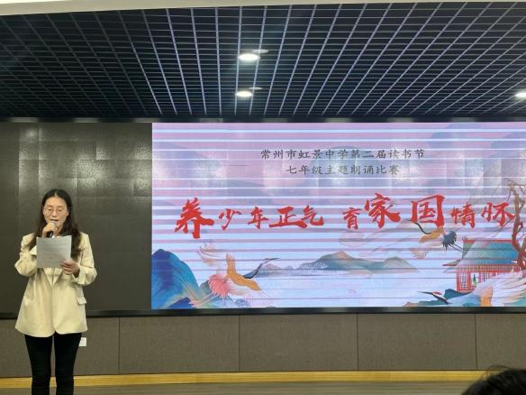 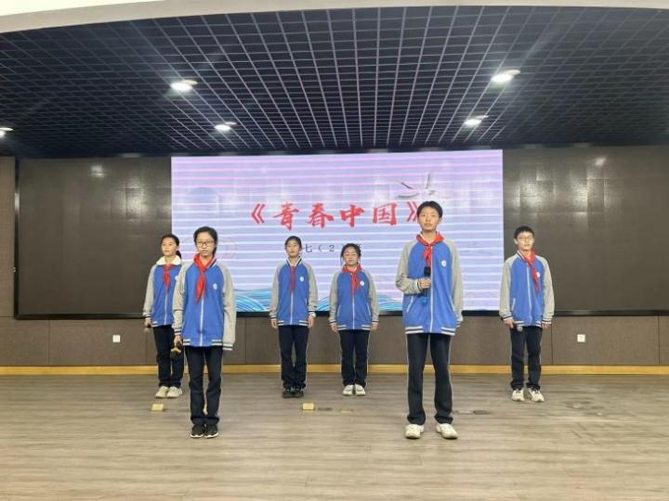

1. 八年级课本剧比赛（照片）

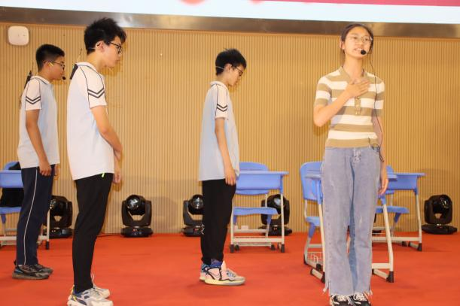 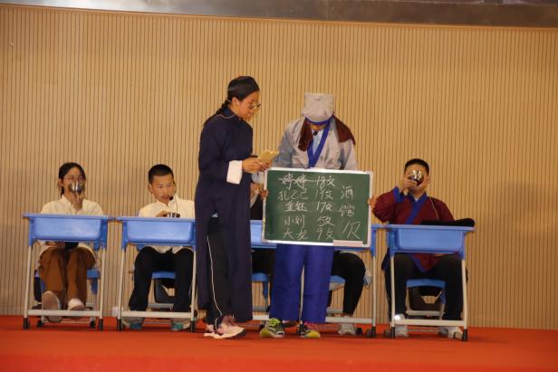

1. 审美艺术：语文组每周插花活动

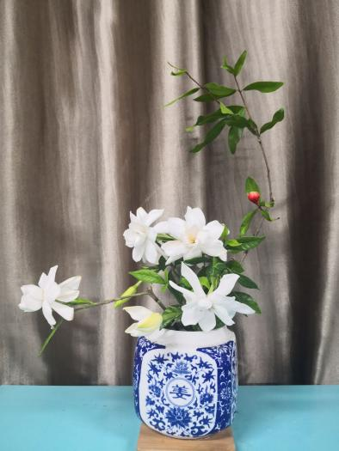 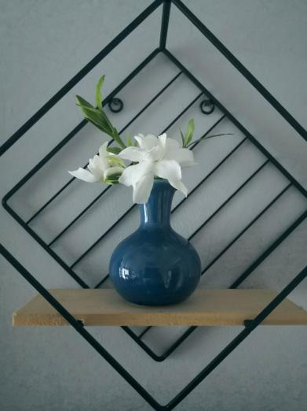

（二）数学组

为进一步加强小学与初中的融合互动，让学生及家长全面了解学校办学理念、校园文化、管理特色，5月20日，虹景中学开展校园开放日活动。其中数学组以孔华清老师为代表向家长和学生介绍了，新时代下新的教学模式，以梦想课程为示范基地，探索新的数学教学模式。

（三）英语组

市级活动活动：

开展市级“主题意义下的语法教学”活动



学科组内：

1.开展名师导教活动。

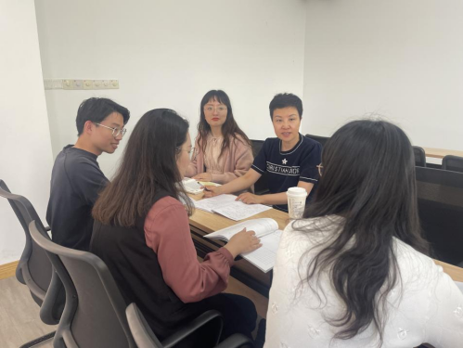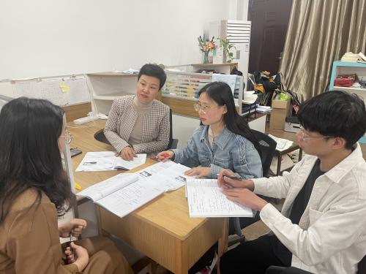

1. 参加七校联合校际公开课。

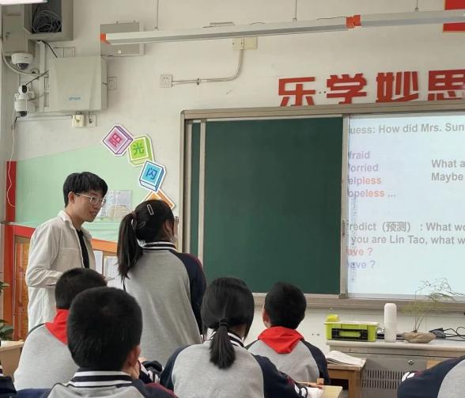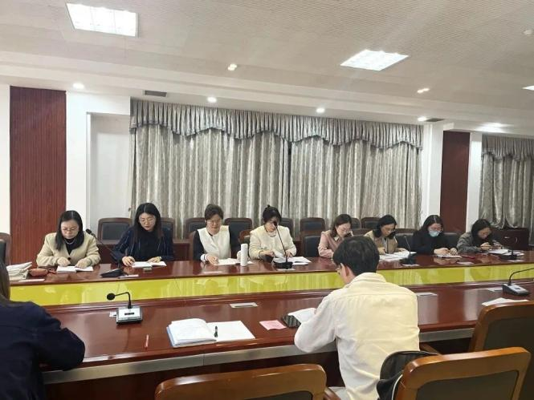（四）物理生物信息组

1. 组织八年级学生参加初中生物学生实验能力大赛的报名，要求八年级全员参与。
2. 在信息组的帮助下，组织八年级学生全员参加实验能力的初赛。
3. 根据初赛成绩推荐复赛人员名单，并在校内组织复赛，并发送决赛人员回执到指定邮箱。
4. 组织八年级学生参加实验操作结业考试，从实验操作复习、考场实验材料安排、实验抽签，生物组所有老师监考严肃认真，打分公平公正，两天后并设补考考场，全员通过。
5. 毛线社团将一学期在课程中做的作品在义卖中爱心售卖，并获得师生好评。
6. 5月底七八年级课程结束，进入复习阶段。
7. 在学校开放日，在生物实验室，向参观家长和学生介绍了课程设置和实验配备情况，并引导观看了显微镜下的微观世界。
8. 物理组对期中考试成绩进行分析、反思。
9. 在学校开放日，在物理实验室，向参观家长和学生介绍了课程设置和实验配备情况
10. 在初中物理实验考察中，崔仲憬老师外出监考
11. 物理实验室器材购买清算
12. 信息组送学生参加市级机器人比赛。
13. 艺术节节目彩排录制。
14. 给肖靖萱录制优质课。
15. 外出录制合唱。
16. 承办资产培训会。
17. 八年级信息技术会考报名。
18. 帮北环放大屏5次，给北环技术支持体育馆3次。
19. 倪玲，翟玲玲，崔仲景小鱼录制储学敏，潘玥莹市级公开课。
20. 倪玲，翟玲玲，崔仲景戚高中录课。
21. 音体美组

体育组运动队训练、育苗杯比赛，音乐三独比赛，校艺术节合唱比赛，音乐组带队校合唱团参加市艺术节合唱比赛，校艺术节美术作品展，劳动实践课程作品参加校义卖活动，校第二届校园文化艺术节展演

**五、检查反馈（听课备课和作业批改情况）**

（一）数学组

五月份教育局将以四不两直的方式检查教学常规，我校开展了学科组一月一次的备课，听课，作业批改检查工作。我组教师积极自查自纠，认真落实：备课细致，听课积极，作业有布置必批改。

下旬责任督学督导进行检查，数学组积极参与，认真进行听课评课。

1. 英语组

提高墨水屏使用效率，关注作业正确率，强化作业分层意识。

（三）物理生物信息组

本组老师认真对待作业设计，充分利用一切资源，物理组利用墨水屏布置作业，并做到所有作业全批全改，每周都有个辅。

5月份备课本检查表扬：杨燕茹、郭艳芳、翟玲玲

5月份大家分别听课节数

陶永娟听课5节、崔仲憬4节、杨燕茹4节、郭艳芳4节、翟玲玲4节、林勇胜4节、倪玲4节.